Hallo allemaal,
Voor mij is het avontuur bijna voorbij, in de herfstvakantie ga ik verhuizen. Ik kijk met trots terug op deze mooie periode. SBO Het Avontuur is een fantastische school waar elke dag een team liefdevol uw kind de mogelijkheid geeft zich te ontplooien. We kunnen dit alleen maar als we het samen doen met u als ouder, de kinderen en het team. Vertrouwen in elkaar is dan heel belangrijk, soms moeten we dat in elkaar krijgen en meestal lukt dat heel goed.
Ik heb hier heel veel kinderen zien groeien in zelfvertrouwen en een positieve ontwikkeling zien doormaken, ik loop nog steeds iedere dag vol trots door onze school.

Ik ga nu weg en heb al vele liefdevolle woorden mogen ontvangen, toch zou ik willen dat juist de mensen die hier alle jaren dag in dag uit staan voor Het Avontuur deze zelfde mooie woorden ontvangen. Deze vaste waarden zijn de pijlers voor Het Avontuur.
Ik heb het iedere dag als een cadeautje ervaren met dit mooie team te mogen werken.
Het ga jullie goed en ik zal (op de achtergrond) van collega’s vast nog horen hoe het jullie vergaat.

Afscheid met kinderen en ouders
13 oktober neem ik afscheid van SBO Het Avontuur. Op die vrijdag is ook de afsluiting van de Kinderboekenweek. U bent van harte welkom daarbij aanwezig te zijn. Als u mij dan nog gedag wilt zeggen, dan kunt u me vinden op de boekenmarkt. ’s Ochtends neem ik in de gymzaal afscheid van de kinderen.
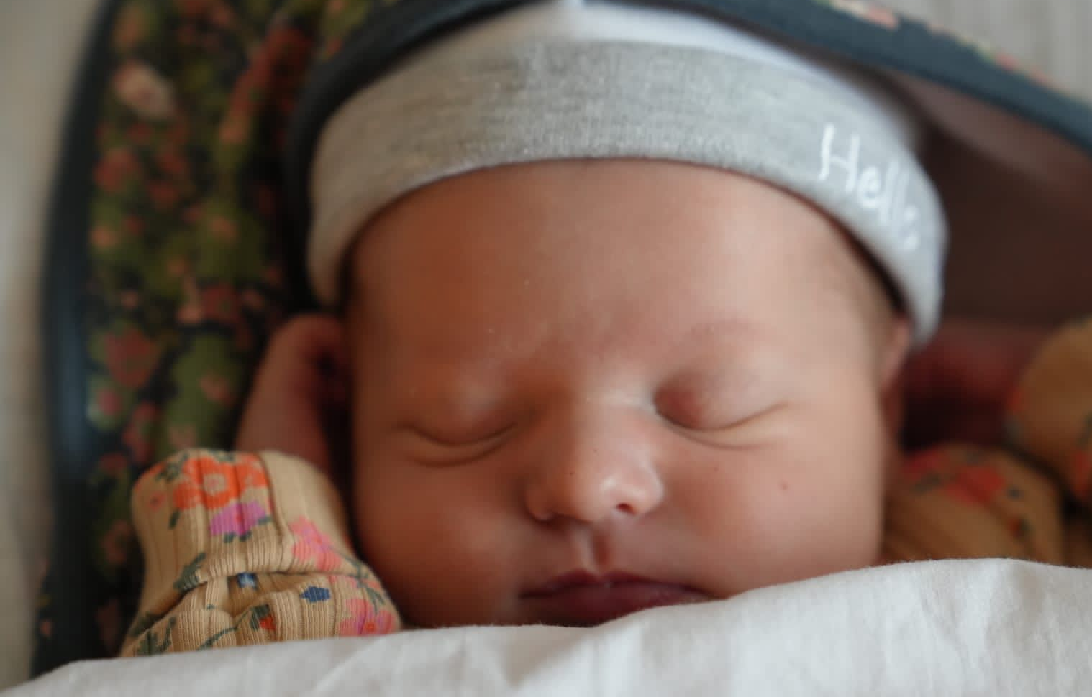
Jong geluk

Juf Renske heeft op 16 juli een lieve dochter gekregen:

ISE

Het gaat goed met moeder en dochter.

Op 13 augustus heeft Juf Margot
een dochter gekregen:

JULIE
Het gaat nu goed met moeder en dochter.

School op seef
We doen dit jaar ook weer mee met SCHOOL OP SEEF in de week van 11 tot en met 15 september. We stimuleren kinderen om op de fiets of lopend naar school te komen. Voor u ook een kans om samen met uw kind naar school te fietsen? Hierdoor leert een kind zelfstandig door het verkeer te gaan. Via KLASBORD ben u op de hoogte gebracht van de activiteiten die we eraan verbinden.

Ophalen van uw kind en parkeren van auto’s
Wilt u als u uw kind ophaalt met de auto niet dubbel parkeren aan de overkant van de straat? Het wordt onveilig voor fietsers en andere weggebruikers en aanwonenden hebben daar overlast van. Laten we samen rekenning houden met elkaar.

Afval scheiden
In het belang van de toekomst van onze kinderen willen wij als school ook werken naar een duurzame samenleving. Jong geleerd is oud gedaan. We leren een goede leefstijl wat betreft gezonde eetgewoonten en leren plezier in bewegen te ontdekken. Daarnaast zullen we nu ook bewustwording van afvalverwerking meenemen in ons onderwijs. Er komt iemand “afval” lessen geven, zodat we er van alles over leren en gemotiveerd afval gaan scheiden. Het afval kan dan beter verwerkt worden, wat weer goed is voor ons milieu.
Helpt u thuis ook mee? Via KLASBORD wordt u op de hoogte gehouden van de activiteiten.

Onze schoolarts en de gezondheid van uw kind.
Onderzoeken en begeleiding door de Jeugdgezondheidszorg
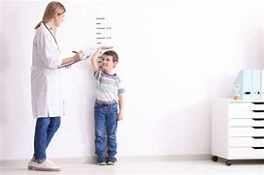
Onze school werkt samen met de afdeling Jeugdgezondheidszorg (JGZ) van het Centrum Jeugd en Gezin (CJG). Bij de afdeling JGZ werken jeugdartsen, verpleegkundig specialisten, jeugdverpleegkundigen en assistenten.
Het CJG is voor Haagse kinderen en hun ouders dé plek voor informatie, advies en hulp bij opgroeien en opvoeden. De JGZ-professionals volgen samen met ouders de groei en ontwikkeling van kinderen. Dit gebeurt tijdens een aantal vastgestelde momenten in de schoolperiode van uw kind, waarvoor u een uitnodiging ontvangt.

Gezondheidsonderzoek Speciaal Onderwijs
Zodra uw kind geplaatst wordt op een school voor speciaal onderwijs wordt bekeken wanneer uw kind wordt uitgenodigd voor een gezondheidsonderzoek bij de JGZ-professional. Tijdens dit onderzoek (het zogenaamde plaatsingsonderzoek) worden lengte, gewicht, gehoor, ogen, motoriek en eet- en beweeggedrag van uw kind bekeken. Met dit onderzoek en latere vervolgonderzoeken wordt de ontwikkeling van uw kind samen met u gevolgd. Tijdens de onderzoeken is ook ruimte voor vragen en indien nodig wordt samen gekeken naar een oplossing of extra ondersteuning.

Extra ondersteuning
Het is voor kinderen, jongeren en hun ouders altijd mogelijk om bij de JGZ-professional langs te komen voor een extra onderzoek of gesprek. Aanleiding hiervoor kunnen bijvoorbeeld vragen zijn over groei, gehoor, gedrag of gezondheid. Bel hiervoor Het CJG: 070-7528000.
Ook kan de JGZ-professional deelnemen aan de zorgstructuur van de school.

Vaccinaties
Kinderen in Nederland krijgen het Rijksvaccinatieprogramma (RVP) aangeboden. De inentingen in
dit programma zorgen voor bescherming tegen bepaalde infectieziekten. De JGZ-professionals
van het CJG voeren deze inentingen uit. Uw kind ontvangt daarvoor automatisch een uitnodiging. Loopt uw kind uit de pas met de vaccinaties en twijfelt u of uw kind nog vaccinaties nodig heeft? Neem dan contact op met het CJG: 070-7528000.
Meer informatie: www.rijksvaccinatieprogramma.nl.

Gegevens van uw kind
De JGZ-professionals van het CJG gebruiken de persoonsgegevens uit de leerling administratie van de school. Als u hiertegen bezwaar heeft kunt u dit aangeven bij school.
Wanneer u niet bent verschenen bij een afspraak nemen de JGZ-professionals telefonisch contact met u op. Als dat niet lukt wordt zo nodig aan de school gevraagd hoe het met uw kind gaat, tenzij u hiertegen bezwaar heeft gemaakt.

Meer informatie en contact
Voor meer informatie kunt u contact opnemen met de JGZ-professionals van het CJG. Op werkdagen kan dit telefonisch via 070-7528000. Kijk ook op de website www.cjgdenhaag.nl.

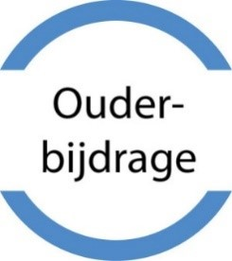
De ouderbijdrage voor het schooljaar 2023-2024
Ieder jaar vragen wij aan u een ouderbijdrage. De ouderbijdrage bestaat uit een algemene ouderbijdrage (40 euro) en een bijdrage voor het overblijven (40 euro). De algemene ouderbijdrage wordt ingezet t.b.v. feestactiviteiten zoals sint, kerst etc. en voor diverse uitstapjes. De overblijfbijdrage wordt besteed aan het inhuren van pedagogisch medewerkers die het team ondersteunen bij het begeleiden van het buiten spelen tussen de middag. Daarnaast wordt dit besteed aan spelmaterialen voor binnen en buiten, zoals gezelschapsspellen, ballen, springtouwen etc.

U kunt de ouderbijdrage van 80 euro overmaken op NL09ABNA0571103030 t.n.v. Stichting Lucas Onderwijs/SBO Het Avontuur graag onder vermelding van:
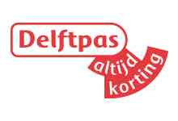
‘Ouderbijdragen 2023-2024 + de naam en groep van uw kind’.
Voor de Delftpas hebben wij alleen het Delftpasnummer van uw zoon/dochter nodig, dit kunt u mailen naar @sbohetavontuur.nl
Ziekmeldingen: het liefst per mail- kan nu ook via klasbord
Op de site staat ook dat u de ziekmeldingen kunt mailen, dat scheelt veel belletjes in de ochtend: ziekmeldingen@sbohetavontuur.nl
U kunt nu al ziekmeldingen doen via klasbord!!!!!!

Onze gezonde school op SBO Het AvontuurDe gezonde school op SBO Het Avontuur zorgt ervoor dat we aandacht hebben gezonde voeding, maar ook bewegen hoort bij de gezonde school. In de gezonde school eten we volgens de richtlijnen van het voedingscentrum.
Scan de QR-code of ga naar de link: https://www.voedingscentrum.nl

Pauze hap en lunch
Twee keer per dag eten de kinderen op school. Rond tien uur hebben de kinderen hun eerste pauze er wordt verwacht dat zij een stuk fruit of groente eten. Dit mag worden aangevuld door andere voeding mits deze bij het voedingscentrum zijn aangegeven.

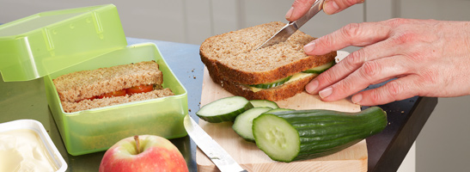
Bij de lunch moeten de kinderen volkoren (bruine)boterhammen eten of andere volkoren
producten. Hierbij mogen suikervrije dranken gedronken worden. Water kunnen ze gewoon op school pakken.

Feestdagen en traktaties
Voor feestdagen maken wij een uitzondering. Op deze dagen krijgen de kinderen van school iets lekkers. Wanneer uw zoon of dochter jarig is en op iets wil trakteren dat niet binnen de schijf van vijf valt, mag de traktatie om 14:30 uur uit worden gedeeld zodat de traktatie mee naar huis genomen kan worden.

Extra kinderbijslag voor kind met intensieve zorg
Heeft u een thuiswonend kind tussen 3 en 18 jaar dat intensieve zorg nodig heeft, dan heeft u mogelijk recht op het dubbele bedrag aan kinderbijslag. Het Centrum indicatiestelling zorg (CIZ) geeft een advies af of uw kind intensieve zorg nodig heeft. U vraagt de dubbele kinderbijslag aan via de website van de SVB.
In sommige gevallen krijgt u voor kinderen die intensieve zorg nodig hebben en thuis wonen een extra tegemoetkoming van € 2.163,22 per jaar (2020). Dit bedrag komt bovenop de dubbele kinderbijslag. U heeft recht op dit extra bedrag als:
- u alleenstaande ouder bent;
- óf u of uw partner minder verdient dan € 5.072 (of niets) per jaar.
Deze tegemoetkoming krijgt u achteraf uitbetaald, afhankelijk van het moment van aanvraag. U krijgt dit ook maar 1 keer, ook als er meer kinderen zijn die intensieve zorg nodig hebben.
Let op: Vanaf begin 2022 is het mogelijk om dit extra bedrag aan kinderbijslag over 2021 aan te vragen.

Schoolspullenpas voor kinderen tussen 4-18 jaar uit Den Haag
Kinderen en jongeren van 4 tot 18 jaar met een Haagse Ooievaarspas kunnen bij Leergeld Den Haag de Schoolspullenpas aanvragen. Met deze Schoolspullenpas kunnen ze, samen met hun ouders, spullen voor school kopen: pennen, potloden, gymspullen, mappen… en wat er verder nog nodig is voor school.
De waarde van de pas is € 50 voor kinderen op de basisschool.
Zelf aanvragen met het aanvraagformulier?
Eind mei heeft Leergeld Den Haag een aanvraagformulier gestuurd op naam van het kind. Ouders kunnen de gegevens op het formulier controleren. Kloppen de gegevens, dan kan het formulier, met een handtekening van de ouder/verzorger, naar Leergeld Den Haag worden teruggestuurd. Gebruik hiervoor de antwoordenvelop (postzegel niet nodig).
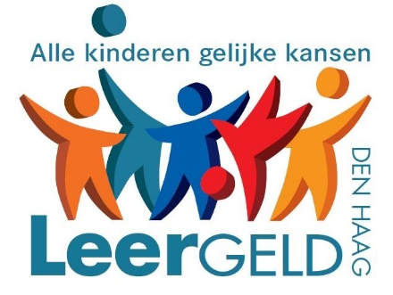
Digitaal aanvragen: snel en makkelijk
U kunt de aanvraag ook digitaal doen op de website van Leergeld Den Haag: https://www.leergelddenhaag.nl/aanvraagssp

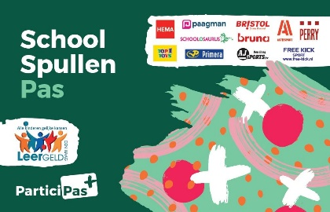
Aanvraagformulier niet ontvangen?
Bel of mail met Leergeld Den Haag als je 8 juni nog geen aanvraagformulier hebt ontvangen.
T: 070-7796135 / 070-7796136 (ma-don 9.00-12.30)
Email: schoolspullenpas@leergelddenhaag.nl

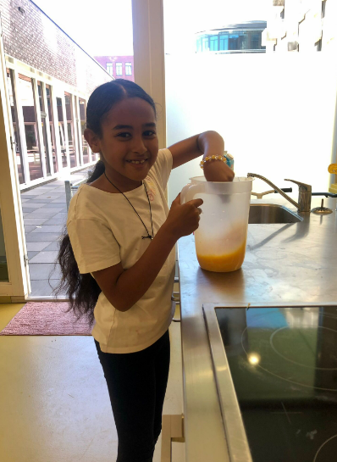
Wat gebeurt er in de groepen?
Kooklessen met juf Eline

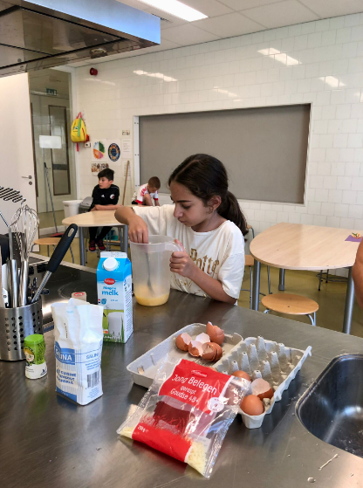

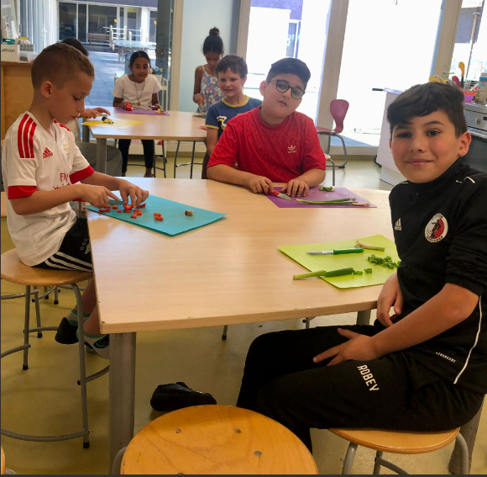

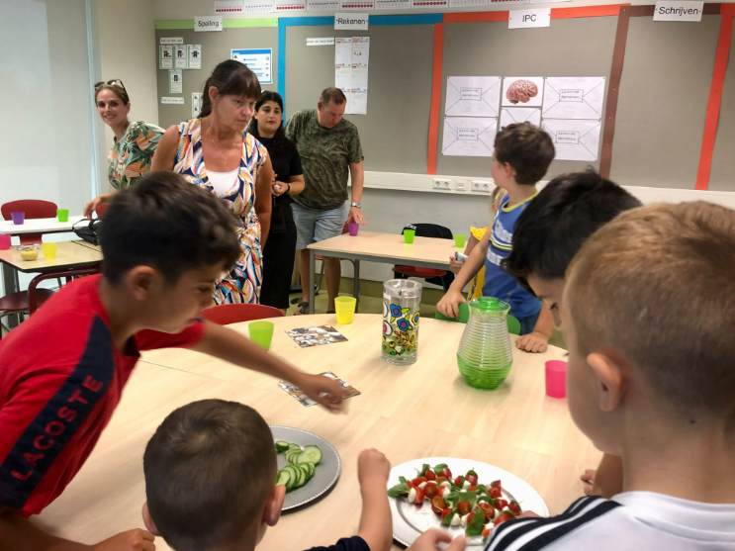

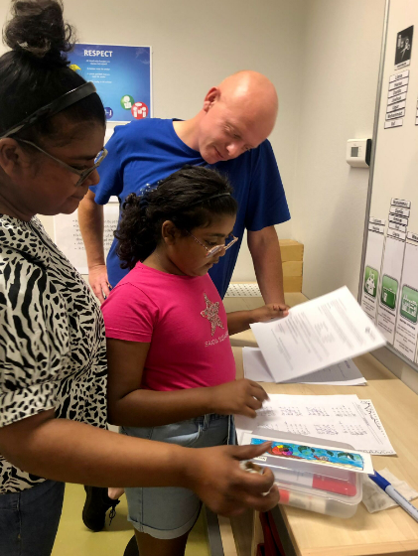

Ouderreceptie Strandjutters
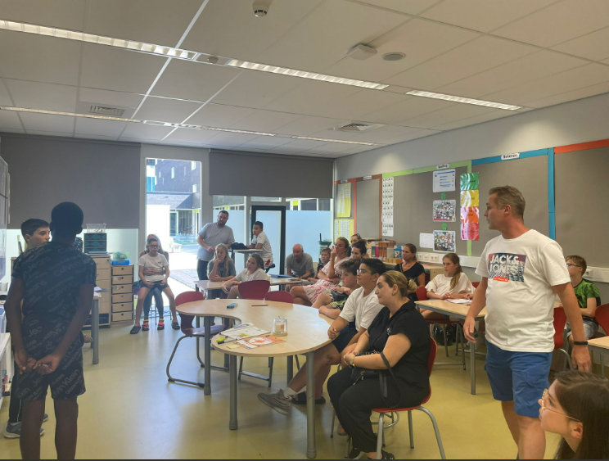

Ouderreceptie bij de Bergbeklimmers

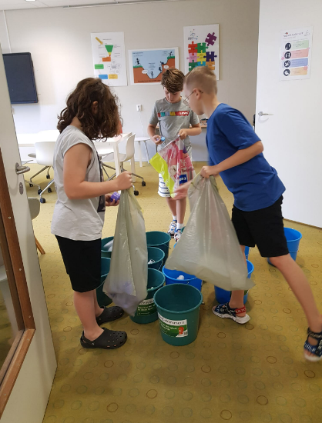
Afval inzamelen door de afvalbrigade.

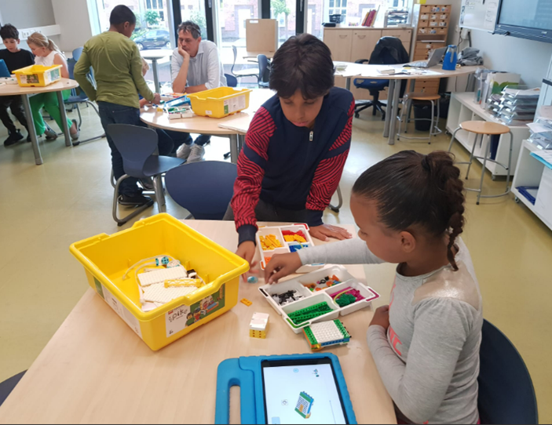

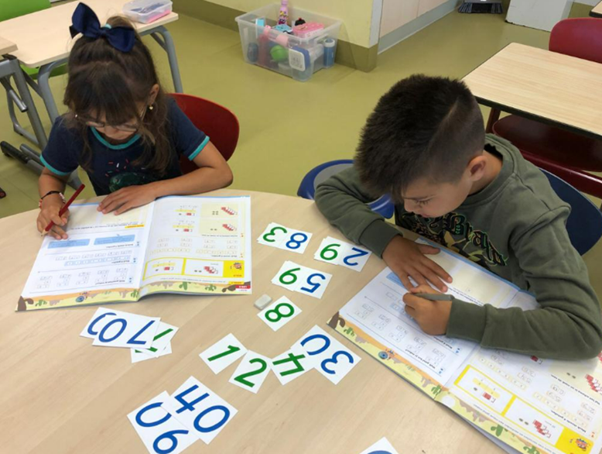

Belangrijke data
SBO het Avontuur 2023 - 2024

Zomervakantie tot en met 19 augustus
21 augustus | Eerste schooldag
4 september | Klassen informatie (lunch)
14 sep | OR vergadering
18 september | Studiedag: kinderen vrij
19 september | Prinsjesdag: kinderen vrij
26 september | NSCCT
25 sep t/m 29 sep | Oriëntatiegesprekken
4 oktober | Start Kinderboekenweek
5 oktober | OR-vergadering 14.00
16 t/m 20 okt | Herfstvakantie
31 oktober | Infoavond voortgezet onderwijs voor groep 7 en 8
2 november | OR-vergadering
8 november | Nationaal schoolontbijt
14 november | Ouderavond thema
16 november | Studiedag kinderen vrij
1 december | Sinterklaasviering
7 december | OR-vergadering
14 december | Adviesgesprekken groep 8 vanaf 12 uur
21 december | Kerstviering
22 december | Alle kinderen om 12 uur uit
25 dec t/m 5 jan | Kerstvakantie
25 januari | OR-vergadering
5 t/m 9 feb | Deze week inloopmoment
15 feb | Eerste rapport mee
16 feb | Studiedag: kinderen vrij
19 t/m 23 feb | Voorjaarsvakantie
26 feb t/m 1 maart | Voortgangsgesprekken
7 maart | OR-vergadering
28 maart | Paasviering
29 maart en 1 april | Goede vrijdag en tweede Paasdag. Kinderen vrij
2 april | Studiedag Kinderen vrij
15 en 16 april | Eindtoets groep 8
25 april | Schoolfotograaf
26 april | Koningsspelen
29 april t/m 10 mei | Meivakantie
16 mei | OR-vergadering
20 mei | Pinksteren
21 mei | Studiedag: kinderen vrij
24 mei | Schoolreisje groep 1 t/m 7
 | Schoolkamp groep 8
20 juni | OR-vergadering
21` juni | Zomerfeest
19 juni t/m 22 juni | Deze week inloopmoment
27 juni | Studiedag: Kinderen vrij
28 juni | Tweede rapport mee
1 juli t/m 5 juli | Voortgangsgesprekken
9 juli | Schoolverlatersavond
10 juli | Wenochtend in nieuwe groep
12 juli | Kinderen om 12 uur uit
Zomervakantie ma 15 juli t/m 23 augustus

Feestdagen om aan te denken (geen vrije dagen)
Dierendag : 4 oktober 2023
Jom Kippoer : 24 september 2023
Lichtjesfeest-Divali : 12 november 2023
Sinterklaas : 5 december 2023
Chanoeka : Joods lichtfeest 7 t/m 15 dec 2023
Ramadan : 11 maart 2024 t/m 9 april 2024
Suikerfeest : 9 april 2024
Koningsdag : 27 april 2024
Dodenherdenking : 4 mei 2024
Bevrijdingsfeest : 5 mei 2024
Offerfeest : begint 16 juni 2024
Keti Koti : 1 juli 2024

